автономное профессиональное образовательное учреждение

Вологодской области

«Вологодский колледж связи и информационных технологий»

**ОТЧЕТ**

**РАЗРАБОТКА ИГРЫ «КВАРТИРА 48»**

Группа: ИСП-322ис, специальность 09.02.07 «Информационные системы и программирование»

Студент: ______________________ Пестерев А.С. «_____» _______________ 2025г.

Вологда,

2025 г.

**СОДЕРЖАНИЕ**

1. РАЗДЕЛ ОСВОЕНИЕ МЕХАНИК СОЗДАНИЯ КАРТЫ И ФУНКЦИОНАЛА ПЕРСОНАЖА 3

1.1. Пробное скачивание персонажа и текстурных карт 3

1.2. Освоение программы Tiled и создание карты 3-4

# **1. РАЗДЕЛ ОСВОЕНИЕ МЕХАНИК СОЗДАНИЯ КАРТЫ И ФУНКЦИОНАЛА ПЕРСОНАЖА**

# **1.1. Пробное скачивание персонажа и текстурных карт**

* Скачал пробный вариант персонажа и текстуры карты на itch.io — популярной платформе для инди-разработчиков.
* 2D - ресурсы, которые соответствуют стилистике будующей игры.
* Адаптация текстур под собственные требования.

# **1.2.** **Освоение программы Tiled и создание карты**

* Установка Tiled, редактор карт, широко используемый для 2D-игр, особенно в жанре пиксель-арта. Будет использоваться в последующей разработке игры.
* Освоение базовых инструментов, такие как:
* Создание тайл-сетов (наборов текстур).
* Размещение тайлов на слои (например, фон, стены, объекты).
* Использование масок столкновений (коллизий), чтобы определить проходимость объектов.
* Создание пробной карты, которая, служит тестовой сценой для проверки взаимодействий и механик (Рисунок 1;2).

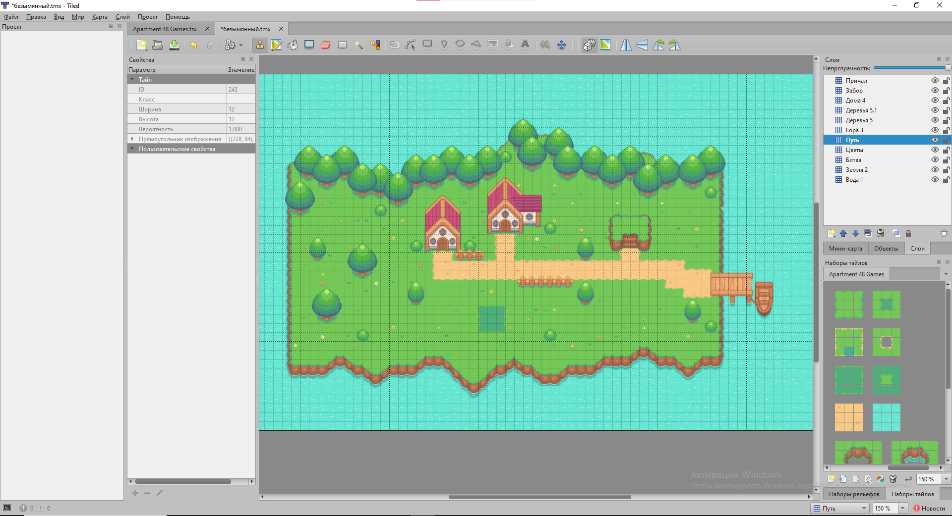

Рисунок 1.

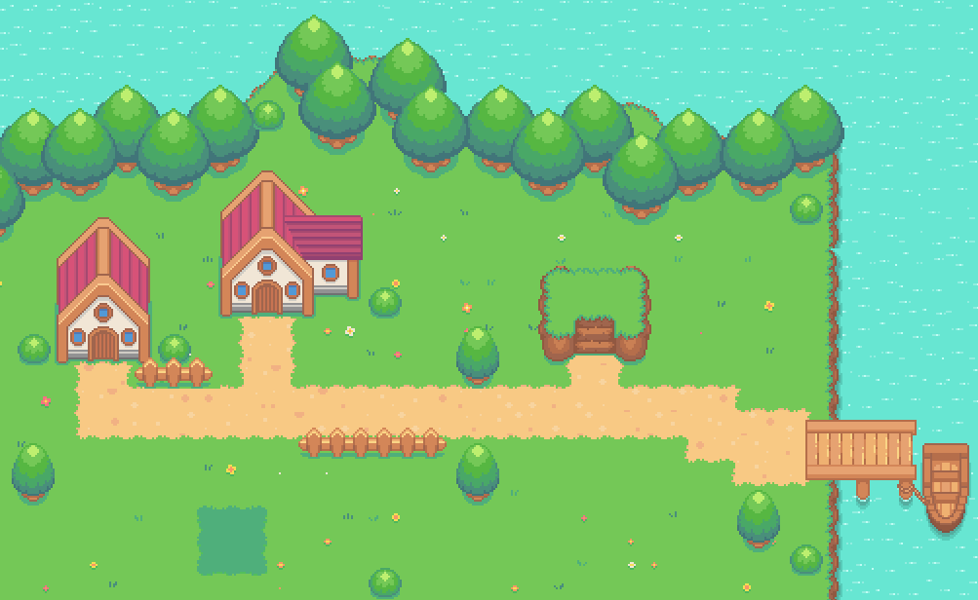

Рисунок 2.

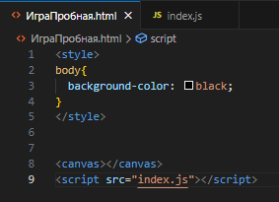

Рисунок 3. Код html

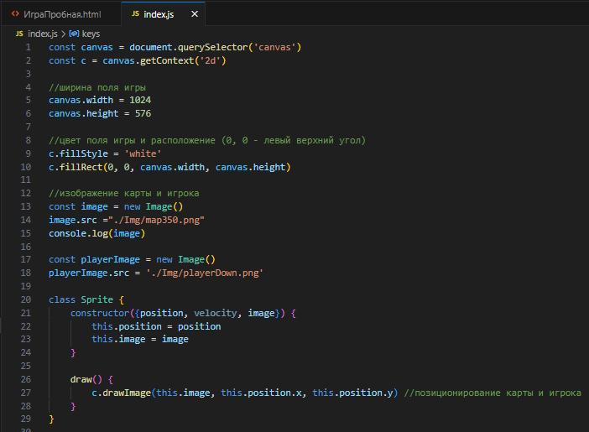

Рисунок 3. Размещение карты и персонажа

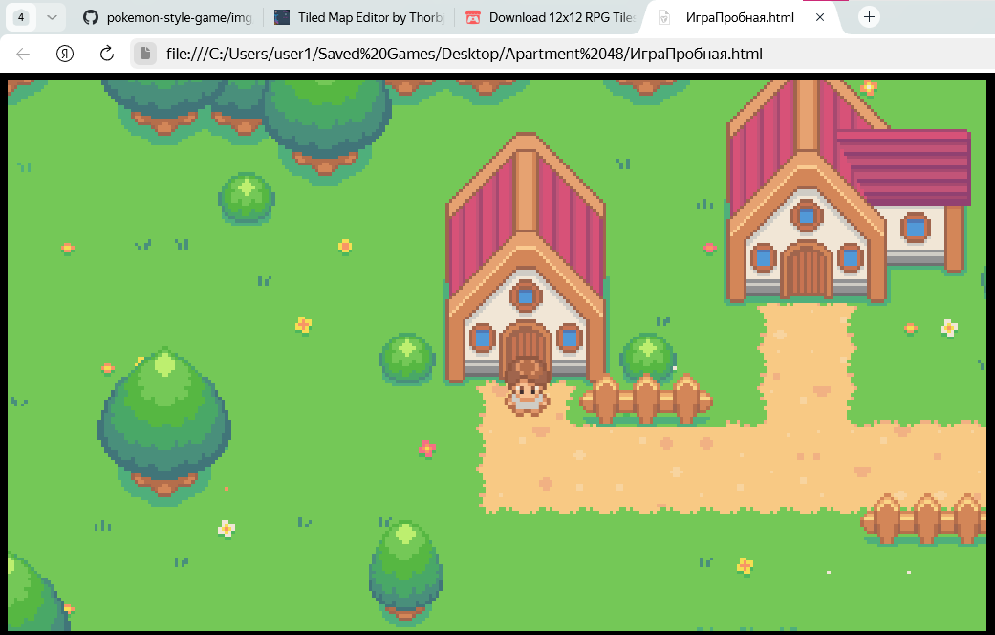

Рисунок. Отображение игры в браузере

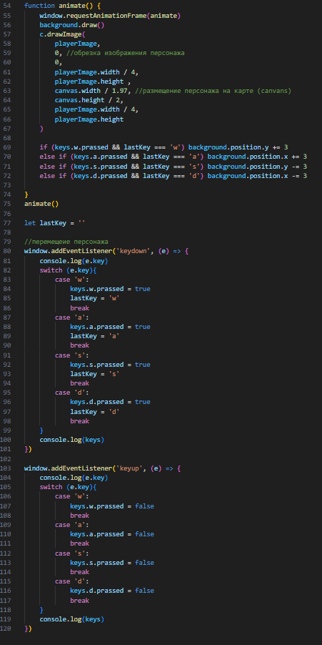

Рисунок 5. Перемещение персонажа

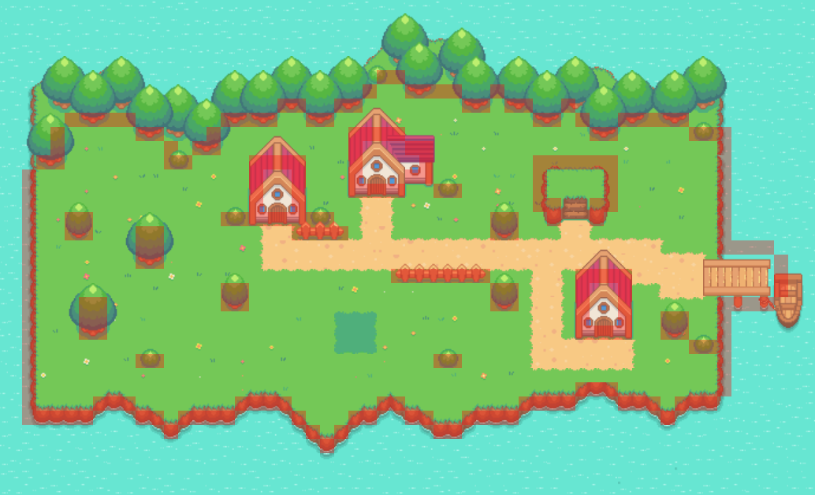

Разметка границы карты

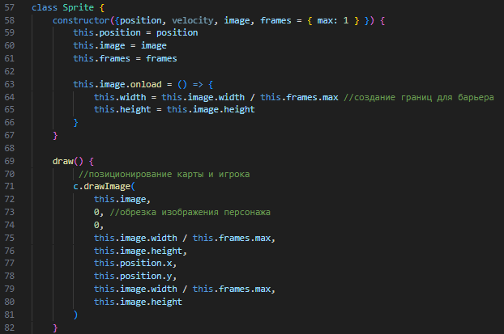

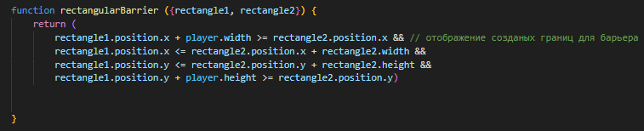

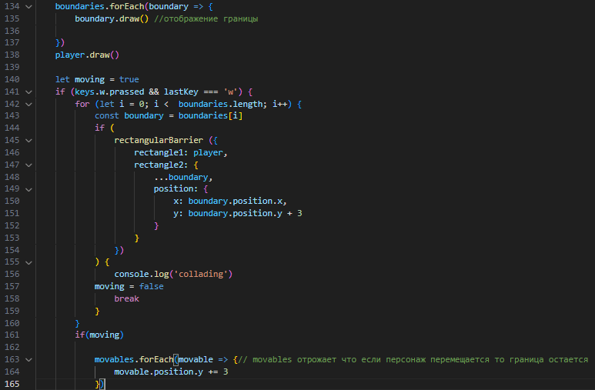

Код для границ

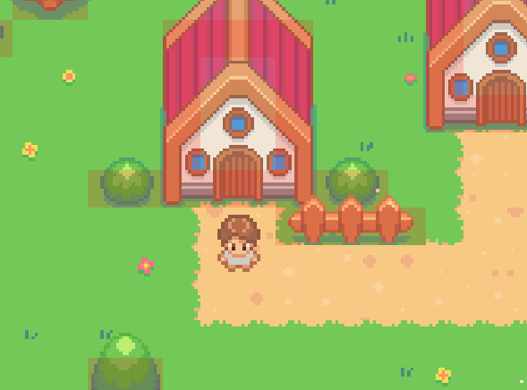

Персонаж не может проходить через границу

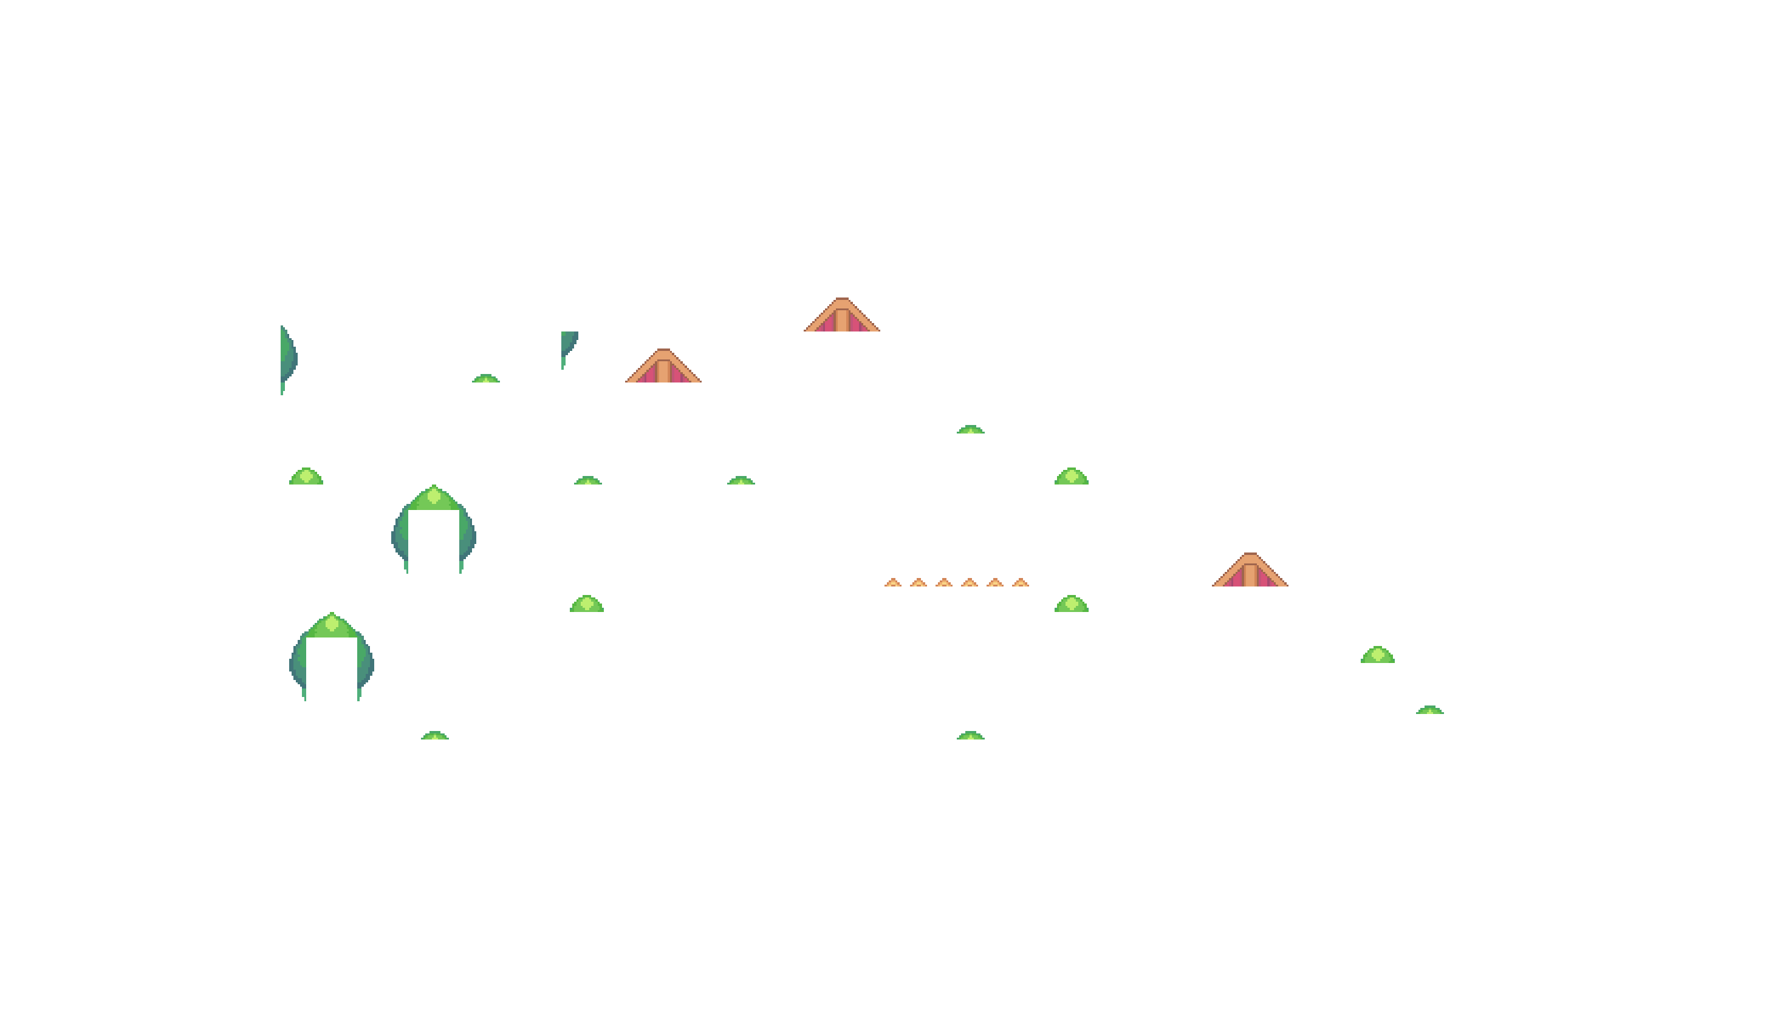

Создание объектов переднего плана и размещение их на карте

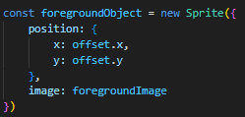

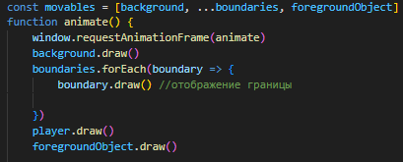

Добавление объектов переднего плана в код игры